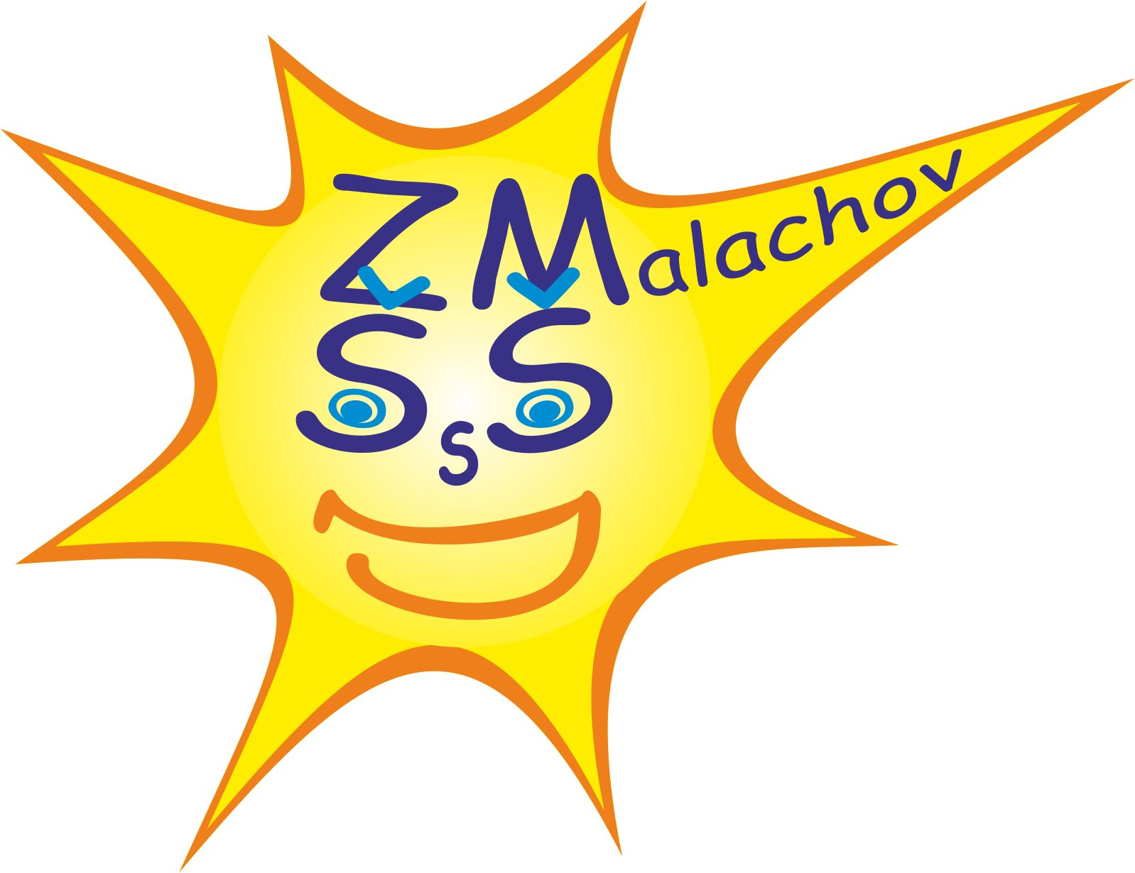 Základná škola s materskou školou, Banícka 52, 974 05 Malachov

Žiadosť o prijatie dieťaťa na primárne vzdelávanie

Podpísaný /á/ žiadam o prijatie svojho dieťaťa na primárne vzdelávanie do ZŠ s MŠ, Banícka 52, Malachov

www.zsmsmalachov.sk od .................20.......... skolamalachov@gmail.com

Meno a priezvisko dieťaťa: | Dátum narodenia:  Rodné číslo:
Miesto narodenia:  Národnosť:  Štátna príslušnosť: | Názov zdravotnej poisťovne:
Trvalý pobyt: | Prechodný pobyt:
Meno a priezvisko otca:  Adresa:  Zamestnanie(nepov.) | Telefón:  e - mail:
Meno a priezvisko matky:  Adresa:  Zamestnanie(nepov.) | Telefón:  e - mail:
Požadovaný výchovný jazyk: slovenský iný uviesť aký .....................................

Záväzný dátum nástupu dieťaťa do ZŠ:

Dieťa ( zaškrtnite )

Navštevovalo MŠ ( uviesť ktorú a odkedy do kedy) _____________
Nenavštevovalo MŠ

Počet súrodencov v rodine: ............................................./ rok narodenia................................

Prihlasujem dieťa do ŠKD áno nie
Prihlasujem dieťa na školské stravovanie (obed) áno nie
Prihlasujem dieťa na etickú výchovu, evanjelickú náb. výchovu, katolícku náb. výchovu
(vyberte jednu z možností, vyučovanie výchov bude prebiehať súčasne)

Dodatkové informácie pre školu:
Zdravotné problémy:(alergie, ochorenie, ktoré si vyžaduje pri poskytnutí prvej pomoci podať liek, iné ochorenia, obmedzenia v telesnej a športovej výchove)

Problémy v správaní:

Problematická výslovnosť: (ktoré hlásky)

Zrak: (nosí okuliare, špecifikujte)

Činnosť ŠKD a krúžkovú činnosť SCVČ Tlačiarik prispôsobujeme záujmom detí (angličtina, čínština, literárna, výtvarná a remeselná činnosť, hra na flautu a hudobné základy, spev, tanec, dramatická výchova, rôzne druhy športov, turistika, cyklotúry, príroda)
Záujmy dieťaťa:

Súčasne sa zaväzujem, že budem pravidelne mesačne platiť príspevok na čiastočnú úhradu výdavkov ŠKD(školského klubu detí) a ZŠS (zariadenia školského stravovania) v zmysle §28 ods.3 zákona č.245/2008 Z.z. o výchove a vzdelávaní (školský zákon) a o zmene a doplnení niektorých zákonov a v súlade so VZN obce Malachov č.96/2013 vrátane dodatkov.

Žiadosť podaná v Malachove dňa: ________________ _____________________________________
Podpisy zákonných zástupcov (rodičov) dieťaťa

